DATASET STRUTTURATI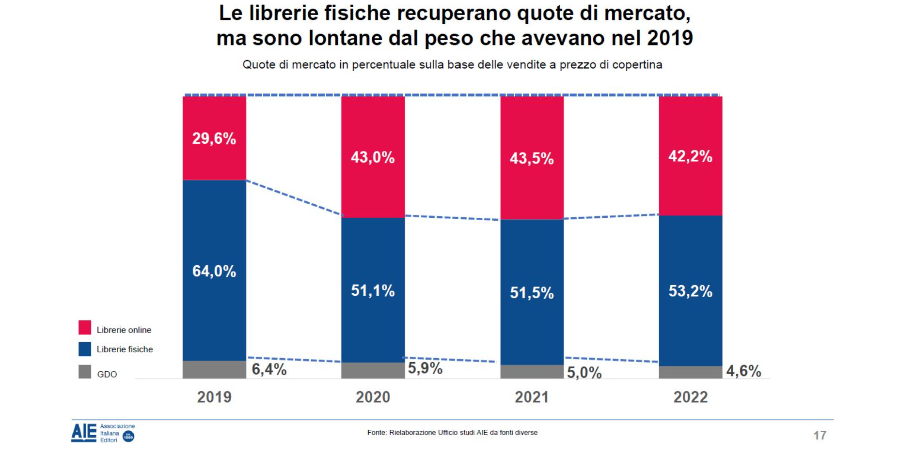

Con questo dataset ho trovato identificativi riguardo il fatturato delle varie tipologie di librerie: online, fisiche e librerie della GDO. In questo caso come attributo possiamo identificare i vari anni di riferimento del fenomeno di vendita dei libri.

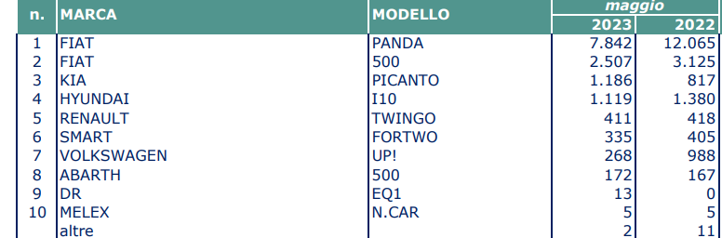

In questo dataset in versione tabellare vengono catalogate le immatricolazioni delle macchine utilitarie in riferimento ad un periodo preciso (maggio) di due diversi anni (2023 e 2022).

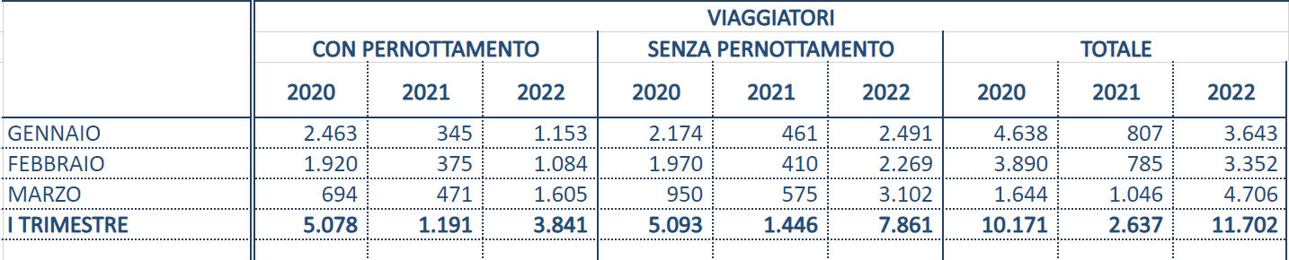

In questo dataset possiamo confrontare il numero di viaggiatori italiani che nei mesi di gennaio, febbraio e marzo del 2020, 2021 e del 2022 hanno deciso di pernottare o meno in Italia.

DATASET NON STRUTTURATI

Un esempio di dato non strutturato potrebbe essere l’ultima canzone uscita di una cantante specifica (es. Madame). Della suddetta canzone posso effettuare analisi tipo: quante volte è stata riprodotta e scaricata dagli utenti che hanno un età dai 16 ai 20 anni.

Un ipotetico scopo di queste info potrebbe essere fornire una scontistica per l’acquisto dell’intero CD contenente della canzone.

Un altro esempio di dato non strutturato potrebbe essere un post raffigurante i costumi da mare di Chiara Ferragni su Instagram: potremmo analizzare il numero di like e la relativa tipologia di target raggiunta. Lo scopo potrebbe essere incrementare le vendite del suddetto costume da mare.